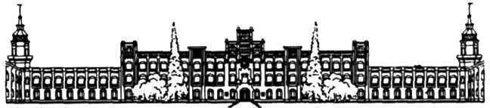

Міністерство освіти і науки, молоді та спорту України

Національний технічний університет України

“Київський політехнічний інститут”

Фізико-Технічний інститут

**КОМП’ЮТЕРНИЙ ПРАКТИКУМ №2**

**за семестровий курс предмету  
«Симетрична криптографія»**

**Роботу виконали:**

Студенти групи ФІ-03

Починок Юрій

**Приймав:**

Чорний Олег Миколайович

Київ-2023

КОМП’ЮТЕРНИЙ ПРАКТИКУМ No2

Криптоаналіз шифру Віженера

Мета роботи

Засвоєння методів частотного криптоаналізу. Здобуття навичок роботи та аналізу потокових шифрів гамування адитивного типу на прикладі шифру Віженера.

Порядок виконання роботи:

0. Уважно прочитати методичні вказівки до виконання комп’ютерного практикуму.

1. Самостійно підібрати текст для шифрування (2-3 кб) та ключі довжини r = 2, 3,

4, 5, а також довжини 10-20 знаків. Зашифрувати обраний відкритий текст шифром

Віженера з цими ключами.

2. Підрахувати індекси відповідності I для відкритого тексту та всіх одержаних

шифротекстів і порівняти їх значення.

3. Використовуючи наведені теоретичні відомості, розшифрувати наданий

шифртекст (згідно свого номеру варіанта). Зокрема, необхідно:

– визначити довжину ключа, використовуючи або метод індексів відповідності, або

статистику співпадінь D (на вибір);

– визначити символи ключа, прирівнюючи найчастіші літери у блоці до

найчастішої літери у мові;

– визначити символи ключа за допомогою функції)(gMi ;

– розшифрувати текст, використовуючи знайдений ключ; в разі необхідності

скорегувати ключ.

Хід роботи

* опис труднощів, що виникали, та шляхів їх розв’язання;
* обчислені значення індексів відповідностіrI для вказаних значень r (подати у вигляді таблиці та діаграми);
* обчислену послідовність D або набори значень індексів відповідності, одержаних при встановленні довжини ключа шифру Віженера (подати у вигляді таблиці та діаграми);
* значення ключа, одержане шляхом співставлення найчастіших літер блоків найчастішій літері мови;
* значення ключа, одержане із використанням функції)(gMi ;скореговане значення ключа (за необхідності);
* –фрагмент шифрованого тексту (відповідно до варіанту завдання) та результати його розшифрування усіма знайденими варіантами ключа – 5-10 рядочків;
* – висновки

1. Труднощі: ненавиджу python і всі ці позначення в методичці. Більше труднощів не виникало.

| Розмір ключа | Очікуване | Реальне |
| --- | --- | --- |
| r = 2 | 0.046552115384551486 | 0.03382802753796357 |
| r = 3 | 0.03881746184420321 | 0.03382802753796357 |
| r = 4 | 0.035240516826360015 | 0.03382802753796357 |
| r = 5 | 0.04054380461893043 | 0.03382802753796357 |
| r = 10 | 0.03418696930159866 | 0.03382802753796357 |
| r = 11 | 0.03833404599793144 | 0.03382802753796357 |

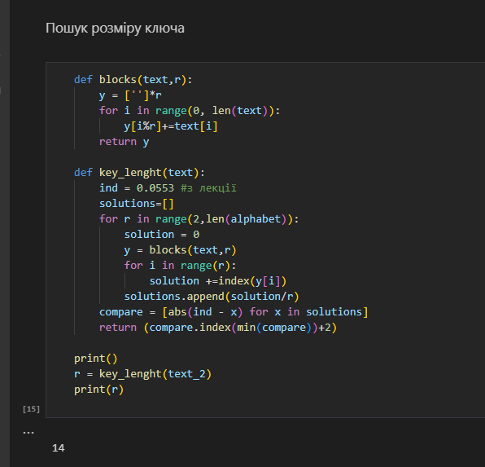

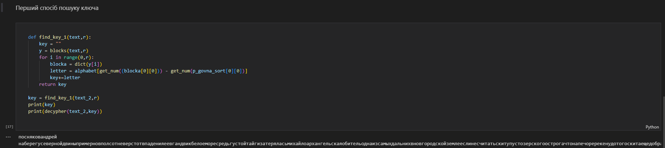

5.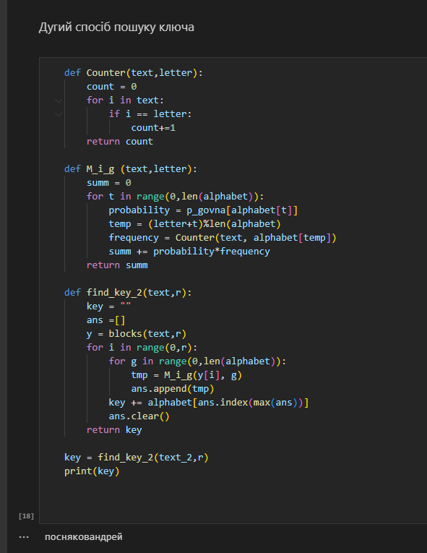

6. Результат для обох ключів однаковий :

***наберегусевернойдвиныпримерновполсотневерстотвпаденияеевгандвикбелоеморесредьгустойтайгизатеряласьмихайлоархангельскаяобительоднаизсамыхдальнихвновгородскойземлееслинесчитатьскитупустозерскогоострогачтонапечоререкенудотогоскитаещедобратьсянадоакздешнемумонастырюпожалуйстахочешьчерезвологдудапотомпосухоневвеликийустюгатамидодвинырукойподатьзнайплывипотечениюахочешьнапрямикчерезладогусвирьонегуд***

7. Висновки: З підібраних розмірів ключів правильних висновків зробити не вдалось, довелось все-одно шукати більш сучасним способом. Розшифрувати текст вдалось успішно, ура.